الأنترنت والاتصالات
اسئلة شاملة
من1الى14
الدكتور/عادل عبد اللطيف
1433-2012

اعداد: حصـه
ملتقى طلاب وطالبات جامعة الملك فيصل
www.ckfu.org

المحاضرة الاولى
1-هي نظام لربط جهازين حاسوب أو أكثر باستخدام إحدى تقنيات نظم الاتصالات من أجل المشاركة بالمعلومات والبرمجيات والموارد الأخرى والسماح بالتواصل بين مستخدمي الشبكة؟
أ-الشبكة الحاسوبية
ب- الشبكة المحلية
ج-الشبكة اللاسلكية
د-الشبكة النجمية
2-من أهمية شبكة الحاسوب؟
أ-المشاركة في البيانات والمعلومات و المعدات
ب-المشاركة في استخدام البرمجيات وإمكانية التواصل بالمستخدمين على الشبكة
ج-توفير الوقت والجهد في الحصول على المعلومات وتقديم الخدمات بسرعه عالية
د- جميع ماذكر
3- لأنشاء شبكة حاسوب لابد من توفير المستلزمات؟
أ-المادية والمعنويه
ب-البرمجية والمادية
ج-البرمجيةوالبرتوكولات
د-معدات ربط الشبكات
4- من مكونات المستلزمات المادية Hardware component؟
- أجهزة حاسوب
- أسلاك التوصل السلكية
ج-معدات ربط الشبكات
د-جميع ماذكر
5- من مهام بطاقة الشبكة NIC الموجودة في أجهزة الحاسوب؟
- ربط الشبكات مع بعضهم البعض
- إرسال واستقبال المعلومات مابين الأجهزة المكونة للشبكة
ج- أ+ب
د-لاشيء مما ذكر
6- أسلاك التوصل السلكية wire بين الأجهزة هي ؟
- نوعين
- اربع أنواع
ج-ثلاث أنواع
د-ستة أنواع
7- من أنواع التواصل السلكية wire؟
أ-اشارات الراديو او المايكرويف
- اشارات تحت الحمراء
ج-الكيبل المحوري
د- جميع ماذكر
8- من أنواع التواصل اللاسلكية wireless؟
- الكيبل المحوري
- الكيبل المزدوج
ج- الالياف الضوئية
د- اشارات الراديو والمايكرويف والاشارات تحت الحمراء
9- من مهام معدات ربط الشبكات ؟
أ-زيادة عدد الاجهزة في الشبكة
ب-ربط الشبكات مع بعضها البعض
ج- أ+ب
د- لاشيء مما ذكر
10-من أنواع معدات ربط الشبكات ؟
أ-الموزع Hubو المقسم switch
ب- الموجة Router و الجسر Bridge
ج- البوابة Getawayو المضخماتRepeaters
د- جميع ماذكر
11- من مكونات المستلزمات البرمجية software؟
أ- برامج تشغيل وإدارة الشبكات
ب- البروتوكولات
ج- برامج الأمن والحماية
د- جميع مايذكر
12- من برامج تشغيل وادارة الشبكات؟
أ-Novel,Unix,windows2003Server
ب- Network Admin server v2.21,Security Protector V2.8
ج-The Ul mate Troubleshooter V4.45
د- ب+ج
13- من أمثلة برامج الأمن والحماية ؟
أ-Novel,Unix,windows2003Server
ب- Network Admin server v2.21,Security Protector V2.8
ج- ب+د
د- The Ul mate Troubleshooter V4.45
14- لشبكة الحاسوب عدة أنواع حيث تصنف حسب ؟
أ- العلاقة بين الأجهزة أو طريقة بناء الشبكة
ب-الأمتداد الجغرافي وهيكلية الشبكة
ج-وسيلة الاتصال
د- جميع ماذكر
15- العلاقة بين الأجهزة أو طريقة بناء الشبكة هي ؟
أ- شبكة الند بالند أوشبكة الخادم والمستفيد
ب- الشبكة المحلية أو الشبكة الموسعة
ج-الشبكة السلكية أو اللاسلكية
د- لاشيء مما ذكر
16- من انواع شبكة الحاسوب حسب الامتداد الجغرافي؟
أ- الشبكة المحلية LAN
ب- الشبكة الموسعة WAN
ج- أ+ب
د-الشبكة اللاسلكية
17- من أنواع شبكة الحاسوب حسب هيكلية الشبكة ؟
أ- الشبكة النجميةStar
ب-الشبكة الخطية Bus
ج- الشبكة الحلقية Ring
د- جميع ماذكر
18-من انواع شبكة الحاسوب حسب وسيلة الاتصال؟
أ- شبكة الند بالند أوشبكة الخادم والمستفيد
ب- الشبكة المحلية أو الشبكة الموسعة
ج-الشبكة السلكية أو اللاسلكية
د- لاشيء مما ذكر
19- الشبكة المحليةLAN هي؟
أ- مجموعة من الحواسيب المرتبطة مع بعضها البعض عن طريق خطوط اتصال بحيث تغطي منطقة محدودة
ب- عبارة عن مجموعة من الحواسيب المرتبطة مع بضعها البعض (مجموعة من الشبكات المحلية) والمنتشرة في مناطق جغرافية واسعة
ج- تعتبر جميع الحواسيب في هذه الشبكة متكافئة ومتساوية من حسب الوظيفه التي تؤديها الشبكة بمعنى لايوجد جهاز ممميز داخل الشبكة يقوم بعملية ادارة الشبكة
د- في هذه الشبكة يتم توصيل جميع الحواسيب المكونه للشبكة مع جهاز مركزي يسمى الخادم Server بحيث تناط مهمة تقديم الوظائف المتعددة وادارة الشبكة الى الخادم
20- شبكة الند بالند peer to peer هي ؟
أ- مجموعة من الحواسيب المرتبطة مع بعضها البعض عن طريق خطوط اتصال بحيث تغطي منطقة محدودة
ب- عبارة عن مجموعة من الحواسيب المرتبطة مع بضعها البعض (مجموعة من الشبكات المحلية) والمنتشرة في مناطق جغرافية واسعة
ج- تعتبر جميع الحواسيب في هذه الشبكة متكافئة ومتساوية من حسب الوظيفه التي تؤديها الشبكة بمعنى لايوجد جهاز ممميز داخل الشبكة يقوم بعملية ادارة الشبكة
د- في هذه الشبكة يتم توصيل جميع الحواسيب المكونه للشبكة مع جهاز مركزي يسمى الخادم Server بحيث تناط مهمة تقديم الوظائف المتعددة وادارة الشبكة الى الخادم
21- الشبكة الموسعة WAN هي ؟
أ- مجموعة من الحواسيب المرتبطة مع بعضها البعض عن طريق خطوط اتصال بحيث تغطي منطقة محدودة
ب- عبارة عن مجموعة من الحواسيب المرتبطة مع بضعها البعض (مجموعة من الشبكات المحلية) والمنتشرة في مناطق جغرافية واسعة
ج- تعتبر جميع الحواسيب في هذه الشبكة متكافئة ومتساوية من حسب الوظيفه التي تؤديها الشبكة بمعنى لايوجد جهاز ممميز داخل الشبكة يقوم بعملية ادارة الشبكة
د- في هذه الشبكة يتم توصيل جميع الحواسيب المكونه للشبكة مع جهاز مركزي يسمى الخادم Server بحيث تناط مهمة تقديم الوظائف المتعددة وادارة الشبكة الى الخادم
22- شبكة الخادم والمستفيد Client/Server هي ؟
أ- مجموعة من الحواسيب المرتبطة مع بعضها البعض عن طريق خطوط اتصال بحيث تغطي منطقة محدودة
ب- عبارة عن مجموعة من الحواسيب المرتبطة مع بضعها البعض (مجموعة من الشبكات المحلية) والمنتشرة في مناطق جغرافية واسعة
ج- تعتبر جميع الحواسيب في هذه الشبكة متكافئة ومتساوية من حسب الوظيفه التي تؤديها الشبكة بمعنى لايوجد جهاز ممميز داخل الشبكة يقوم بعملية ادارة الشبكة
د- في هذه الشبكة يتم توصيل جميع الحواسيب المكونه للشبكة مع جهاز مركزي يسمى الخادم Server بحيث تناط مهمة تقديم الوظائف المتعددة وادارة الشبكة الى الخادم
23- من أمثلة الشبكة المحلية ؟
أ- مكتب او مبنى أو مجموعة متقاربة
ب- المدن والدول وحتى القارات
ج- أ+ب
د- لاشيء مما ذكر
24- من أمثلة الشبكة الموسعة ؟
أ- مكتب او مبنى أو مجموعة متقاربة
ب- المدن والدول وحتى القارات
ج- أ+ب
د- لاشيء مما ذكر
---------------------------------------------------------------
المحاضرة الثانية
1- اشتقت كلمة Internet من عبارة (International Network) بمعنى الشبكة العالمية تعريفها هو؟
أ-الانترنت هي شبكة ضخمة من أجهزة الحاسب المرتبطة ببعضها البعض والمنتشرة حول العالم حيث يمكن لأي شخص أن يكون عضوا في هذه الشبكة من بيته او مكتبه بمجرد الاتصال بها وبالتالى الحصول على قدر هائل من المعلومات
ب- الانترنت هي خط المعلومات السريع Information Highway
ج- الانترنت هي شبكة الشبكات net of net
د- جميع ماذكر
2- نشأة ظهور الانترنت ؟
أ- في أوائل التسعينات
ب- في أوائل الستينات
ج- في أوائل الثمانينات
د- لاشيء مما ذكر
3- اول قمر صناعي اطلق عليه اسم sputnik كان لغرض ؟
أ- اكتشاف الكون
ب- لأغراض التجسس الحربي
ج- أ+ب
د- لاشيء مما ذكر
4-أنشأت امريكا اول شبكة حاسبات على وجه الكره الأرضية بالتعاون مع وكاله المشاريع والابحاث المتقدمه Arpanet وكان الهدف الرئيسي هو ؟
أ- حماية شبكة الاتصالات العسكرية
ب- لغرض التجسس
ج- لغرض البحث العلمي
د- ب+ج
5- تعد شبكة الانترنت من الشبكات ؟
أ- المركزية
ب- اللامركزية
ج- الند بالند
د- الخطية
6- شبكة الانترانت Entrant ؟
أ-هي عبارة عن شبكة حاسوب خاصة بالشركات والمؤسسات الحكومية والخاصة حيث صممت هذه الشبكة لخدمة افراد الشركة او المؤسسة من خلال مشاركة الملفات والمعلومات داخل نطاق الشركة مع امكانيه الاتصالات بشبكة الانترنت وولكن تحت قيود خاصة
ب- الانترنت هي شبكة ضخمة من أجهزة الحاسب المرتبطة ببعضها البعض والمنتشرة حول العالم حيث يمكن لأي شخص أن يكون عضوا في هذه الشبكة من بيته او مكتبه بمجرد الاتصال بها وبالتالى الحصول على قدر هائل من المعلومات
ج- الانترنت هي شبكة الشبكات net of net
د- جميع ماذكر
7-من أهمية شبكة الانترانت Entrant؟
أ- تقليص التكاليف
ب- توفير الوقت
ج-تسهيل عمليات الشراء في الشركات
د- أ+ب
8-شبكة الإكسترانت Extranet هي ؟
أ-هي عبارة عن شبكة حاسوب خاصة بالشركات والمؤسسات الحكومية والخاصة حيث صممت هذه الشبكة لخدمة افراد الشركة او المؤسسة من خلال مشاركة الملفات والمعلومات داخل نطاق الشركة مع امكانيه الاتصالات بشبكة الانترنت وولكن تحت قيود خاصة
ب- شبكة خصوصية شبيهة بالإنترانت إلا ان الشركات والمؤسسات تسمح (غالبا عبر اسم مستخدم وكلمة سر) للشركاء التجاريين أو الموردين أو العملاء بالوصول إليها لتبادل البيانات والمعلومات
ج- هي خط المعلومات السريع Information Highway
د- لاشيء مما ذكر
9- من أهمية شبكة الاكسترانت Extranet ؟
أ- حماية شبكة الانترانت من الاعتداءت الخارجية وخاصة اذا تم ربطها بشبكة الانترنت
ب- ج+د
ج- متابعة الفواتير
د- خدمات التوظيف وتواصل شبكات توزيع البضائع
10- تداخل روابط صفحات المواقع كان سبب في تسمية ؟
أ- الشبكة العنكبوتية العالمية www
ب- شبكة الويب web
ج- أ+ب
د- لاشيء مما ذكر
11- اول مستعرض للويب اطلق عليه اسم مستعرض ؟
أ- موزاويك mosaic
ب- انترنت اكسبلورو
ج- فاير فوكس
د- قوقل كروم
12- من خصائص شبكة الإنترنت ؟
أ- يستطيع أي شخص في هذا العالم ان يكون عضو في هذه الشبكة
ب- نظرا لغياب السيطرة المحكمةعلى شبكة الانترنت جعل منها بيئه غير امانه يرتكب بواسطتها العديد من الجرائم
ج-تمتلك شبكة الإنترنت كما هائلا من المعلومات
د- جميع ماذكر
13- كون شبكة الانترنت لامركزية التحكم فإن الكثير من مستخدميها يستطيعون ان ؟
أ- يطرحوا وجهات نظرهم وأرائهم بشفافية
ب-عدم قدرتهم على الافصاح عن معاناتهم
ج- أ+ب
د- لاشيء مما ذكر
14- العالم الذي وضع فكرة انشاء نظام للمعلومات يتيح لمستخدمي شبكة الانترنت الى الوصول الى المعلومات بسهولة وسرعه عن طريق الروابط أو الارتباطات التشعبية هو ؟
أ- مارك اندرسن
ب- تيم بيرنرزلي
ج- جوي ليشليدر
د- سبنسر

15 – الذي تعاون مع المركز الوطني لتطبيقات الحوسبة الفائقة من تصميم وإنشاء مستعرض موازيك هو ؟
أ- مارك اندرسن
ب- تيم بيرنرزلي
ج- جوي ليشليدر
د- سبنسر
----------------------------------------------------
المحاضرة الثالثة

1- تنقسم طرق الاتصال بشبكة الانترنت الى ؟
أ- ثلاث أنواع
ب- خمس انواع
ج- نوعين
د- اربع انواع

2- من طرق الاتصال السلكية ؟
أ- الاتصال الهاتفي
ب- الخطوط المستأجرة
ج- الشبكة الرقمية للخدمات المتكاملة
د- جميع ماذكر

3- من مميزاتها سهولة الاعدادت والاستخدام وتكلفتها قليله ؟
أ-خط المشترك الرقمي غير المتماثل
ب-الخطوط المستأجرة
ج- الشبكة الرقمية للخدمات المتكاملة
د- الاتصال الهاتفي

4- من عيوبها بطيئة جدا تصل الى Kpps 56؟
أ-خط المشترك الرقمي غير المتماثل
ب-الخطوط المستأجرة
ج- الشبكة الرقمية للخدمات المتكاملة
د- الاتصال الهاتفي

5- يعتمد الاتصال الهاتفي ؟
أ- على الجوال
ب- الاقمار الصناعية
ج- أ+ب
د- على خطوط الهاتف العمومية
6-كرت فاكس المودم (fax modem)؟
أ- هو كرت يستخدم في إرسال واستقبال البيانات عبر خطوط الهاتف بحيث يقوم المودم بتحويل الاشارات الرقمية الى اشارات تناظريه والعكس
ب- هو كرت في لوحه التحكم زينه
ج- ب+أ
د- لاشيء مما ذكر

7- من عيوب الخطوط المستأجرة ( lease) ؟
أ- كلفة الاشتراك بخدمة الانترنت عالية نوعا ما بالمقارنه بالطرق الأخرى
ب- يجب ان تكون قريب من المقسم الرئيسي بحيث لايكون ابعد 1 كيلو متر
ج- عدم وجود الجودة
د- في العادة يكون أداء هذه الطريقة ضعيفا نوعا ما وخاصة كلما ابتعدت جغرافيا عن موقع مزود الخدمة (Isp)

8- من مزايا الخطوط المستأجرة ( lease) ؟
أ- وصلت سرعة خط الانترنت الى 1.536pss
ب- عدم انشغال خط الهاتف اثناء الاتصال بالانترنت
ج-السرعه اعلى نوعا ما تصل الى 2Mpps
د- ب+ج

9- من مزاياها سرعه خط الانترنت لديها تصل الى 1.536 pps ومن عيوبها كلفة الاشتراك بخدمة الانترنت عالية نوعا ما مقارنة بالطرق الاخرى؟
ا- تكنلوجيا الواي فاي
ب- الشبكة الرقمية للخدمات المتكاملة
ج- خط المشترك الرقمي
د- خط المشترك الرقمي غير المتماثل
10- هي شبكة تنقل الإشارات بين الأجهزة رقميا فلاداعي لوجود جهاز المودم لتحويل البيانات من الصيغة الرقمية الى الصيغة النظرية وبالعكس؟
ا- تكنلوجيا الواي فاي
ب- الشبكة الرقمية للخدمات المتكاملة
ج- خط المشترك الرقمي
د- خط المشترك الرقمي غير المتماثل
11- قام بتهيئة خطوط ال Dsl ؟
أ- مارك اندرسن
ب- تيم بيرنرزلي
ج- جوي ليشليدر
د- سبنسر
12- تصل حدود سرعتها من 128 كيلو بت بالثانيه الى 2 ميجابت بالثانيه بناء على مزود الخدمة ISp ؟
أ- LCD
ب- HD
ج- DCl
د- أ+ب
13- يعد هذا الاشتراك شكل من أشكال خطوط الاشتراك الرقمية DSL، وهي تقنية تبادل البيانات تقوم بنقل البيانات من خلال خطوط الهاتف النحاسية أو الألياف الضوئية بشكل أسرع من مودم النطاق الصوتي التقليدي؟
ا- تكنلوجيا الواي فاي
ب- الشبكة الرقمية للخدمات المتكاملة
ج- خط المشترك الرقمي
د- خط المشترك الرقمي غير المتماثل
14- الفرق بين الـ ADSL وباقي أشكال الـ DSL ؟
أ- هي أن كمية تدفق البيانات أكبر في جهة واحدة أكثر من الأخرى أي أن سرعة التنزيل download أعلى من الرفع upload
15- من المعدات المطلوبة في ADSL ؟
أ-شركة معتمدة لتقديم خدمة الانترنت" مزود الخدمة " أو ما يسمى بالــ ISP
ب-اشتراك مع مزود الخدمة سواء كان الاشتراك شهري أو سنوي والحصول اسم مستخدم وكلمة المرور "من مزود الخدمة"
ج- جهاز المودم Modem
د- جميع ماذكر
16- من طرق الاتصال Wireless؟
أ-- تكنولوجيا الواي فاي WiFi Technology
ب-تكنولوجيا الواي ماكس WiMAX Technology
ج-الاقمار الصناعية Satellites Connection
د- جميع ماذكر
17-هو عبارة عن مجموعة من القواعد والاجراءات والقوانين المستخدمة في تنظم عملية الاتصال ما بين الاجهزة المختلفة بناء وصيانة وتوجية نقل البيانات بين الاجهزة في الشبكات تحديد عدد الاجهز المتصلة بالشبكة وكيفية تجميع البيانات للنقل واستقبال الاشارات وكيفية معالجة الاخطاء؟
أ- تكنولوجيا الواي فاي WiFi Technology
ب-تكنولوجيا الواي ماكس WiMAX Technology
ج- البرتوكول Protocol
د- أ+ج
18 - يستخدم هذا البرتوكول في نقل البيانات النصية في اغلب الاحيان؟
أ- برتوكول TCP/IP
ب- برتوكول UDP
ج- - برتوكول VOIP
د- برتوكول HTTP
19-يستخدم هذا البرتوكول في عمليات البث المباشر للبيانات الصوتية والمرئية عبر الشبكة حيث ان طبيعة هذه البيانات تحتمل أن يكون بها أخطاء ؟
أ- برتوكول TCP/IP
ب- برتوكول UDP
ج- - برتوكول VOIP
د- برتوكول HTTP
20- - من اشهر البرامج التي تعتمد في عملها على هذا البرتوكول برنامج المحادثة الصوتية والهاتفية الشهير Skype؟
أ- برتوكول TCP/IP
ب- برتوكول UDP
ج- - برتوكول VOIP
د- برتوكول HTTP
21- يعمل هذا البرتوكول على عرض محتويات مواقع الانترنت داخل إطار برنامج متصفح الويب لدى جهاز المستخدم؟
أ- برتوكول TCP/IP
ب- برتوكول UDP
ج- - برتوكول VOIP
د- برتوكول HTTP
22- يعمل هذا البرتوكول بنفس الطريقة التي يعمل بها برتوكول HTTP الا ان هذا البرتوكول يستخدم لنقل بيانات حساسة او معلومات سرية بين متصفح الويب Web Browser والخوادم Servers ، مثل معلومات بطاقة الدفع؟
أ - برتوكول HTTPS
ب- برتوكول FTP
ج- برتوكول Telnet
د- برتوكول SMTP
23- يتم اطلاق مصطلحDownloading على عملية نقل الملفات من خوادم الانترنت الى جهاز المستخدم وفقاً لهذا البروتوكول؟
أ - برتوكول HTTPS
ب- برتوكول FTP
ج- برتوكول Telnet
د- برتوكول SMTP
24- يوفر هذا البرتوكول إمكانيات للتحكم بأجهزة الكمبيوتر عن بعد من خلال شبكة الانترنت ، وهو من البرتوكولات القديمة التي تم استخدامها مع تلك الشبكة؟
أ - برتوكول HTTPS
ب- برتوكول FTP
ج- برتوكول Telnet
د- برتوكول SMTP
25- يختص هذا البرتوكول بإرسال Send رسائل البريد الإلكتروني والملفات المرفقة بها ، من المستخدم الى الاخريين؟
أ - برتوكول HTTPS
ب- برتوكول FTP
ج- برتوكول Telnet
د- برتوكول SMTP

26 - يختص هذا البرتوكول باستقبال Receive رسائل البريد الإلكتروني والملفات المرفقة بها ، من الاخريين الى المستخدم ؟
أ - برتوكول HTTPS
ب- برتوكول POP3
ج- برتوكول Telnet
د- برتوكول SMTP

- سرعة خط الانترنت Internet Speed Line.
تقاس سرعة خط الانترنت بكمية البيانات التي تصل للمستخدم (العميل) من الشركة المزودة لخدمة الانترنت ISP بالثانية الواحدة. حيث يزداد الاشتراك الشهري او السنوي بخدمة الانترنت بزيادة سرعة الخط الانترنت. وهناك العديد من السرعات التي يمكن للمستخدم ان يحصل عليها من خلال الشركة المزودة
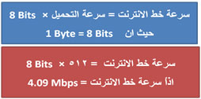

المحاضرة الرابعة
1- من منافع وفوائد شبكة الانترنت؟
أ- تقليل التكاليف
ب- تقليل الجهد المبذول
ج- توفير الوقت
د-جميع ماذكر
2- من الخدمات الرئيسية لشبكة الانترنت ؟
أ- خدمة الويب Web او WWW
ب-- خدمة البريد الالكتروني E-mail
ج- خدمة الموسوعات الحرة Wiki
د- جميع ماذكر

3- هي نوع من المواقع الإلكترونية التي تسمح للزوار بإضافة المحتويات وتعديلها دون أي قيود في الغالب؟
أ- خدمة الويب Web او WWW
ب- خدمة البريد الالكتروني E-mail
ج- خدمة الموسوعات الحرة Wiki
د- جميع ماذكر

4- وهي نوع من أنواع مواقع الويب ، وعادة ما تكون لفرد بحيث يقوم بإدخال تعليقات، أو يصف حدث معين، أو غيرها من المواد مثل الرسومات أو الفيديو؟
أ- خدمة الويب Web او WWW
ب- خدمة البريد الالكتروني E-mail
ج- خدمة الموسوعات الحرة Wiki
د- خدمة المدونة الالكترونية blog
5- تتيح لنا خدمة المحادثة الفورية (الدردشة) إمكانية إجراء الحوار المباشر والفوري بين أي عدد من الأشخاص حول العالم ، حيث يمكن إجراء المحادثة الفورية بين الاشخاص بالكتابة او الصوت او بالصوت والصورة معاً؟
أ- خدمة الويب Web او WWW
ب- خدمة البريد الالكتروني E-mail
ج- خدمة الموسوعات الحرة Wiki
د- خدمة المحادثة الفورية Chatting

6- تعتبر هذه الخدمة من الخدمات الحيوية لشبكة الانترنت ، إذ أنها تمكننا من ارسال واستقبال الرسائل من والى اي مكان في العالم في وقت لا يتجاوز بضع ثوان بعكس الحال في نظم البريد الاعتيادية؟
أ- خدمة الويب Web او WWW
ب- خدمة البريد الالكتروني E-mail
ج- خدمة الموسوعات الحرة Wiki
د- جميع ماذكر

7-تعد من أهم الخدمات الرئيسية على شبكة الانترنت؟
أ- خدمة الويب Web او WWW
ب-- خدمة البريد الالكتروني E-mail
ج- خدمة الموسوعات الحرة Wiki
د- - خدمة المحادثة الفورية Chatting
المحاضرة الخامسة
1- تعتمد خدمة تحميل ورفع الملفات عبر شبكة الانترنت على؟
أ- بروتوكول FTP
ب- برتوكول UDP
ج- - برتوكول VOIP
د- برتوكول HTTP
2- هي وسيلة للنقاش مع الاشخاص ذوي الاهتمامات المشتركة؟
أ- خدمة تحميل ورفع الملفات عبر شبكة الانترنت
ب- خدمة المنتديات
ج- خدمة المجموعات الاخبارية
د- خدمة القوائم البريدية
3- هي عبارة عن مواقع على الويب يتجمع فيها عدد كبير من الاشخاص لتبادل الخبرات ، وأعطاء وجهات النظر في الموضوعات المطروحة؟
أ- خدمة تحميل ورفع الملفات عبر شبكة الانترنت
ب- خدمة المنتديات
ج- خدمة المجموعات الاخبارية
د- خدمة القوائم البريدية
4- هي من الأساليب الفعالة لمشاركة رسائل البريد الالكتروني E-mail بين عدد كبير من ذوي الاهتمامات المشتركة بالموضوعات التي تحتويها هذه الرسائل؟
أ- خدمة تحميل ورفع الملفات عبر شبكة الانترنت
ب- خدمة المنتديات
ج- خدمة المجموعات الاخبارية
د- خدمة القوائم البريدية
5- تشير إلى نشاط اقتصادي يتم من خلال تداول السلع والخدمات بين الحكومات والمؤسسات والأفراد وتحكمه عدة قواعد وأنظمة؟
أ- التجارة
ب-الالكترونية
ج- التسويق
د- التمويل
6- يشير إلى وصف لمجال أداء التجارة، ويقصد به أداء النشاط التجاري باستخدام الوسائط والأساليب الإلكترونية مثل الإنترنت؟
أ- التجارة
ب-الالكترونية
ج- التسويق
د- التمويل
7- هو شكل من أشكال التجارة الالكترونية حيث يستطيع المستهلك من شراء السلع أو الخدمات مباشرة من البائع على شبكة الانترنت دون وجود خدمة وسيط ؟
أ- خدمة التسوق الالكتروني E-Shopping
ب- خدمة المنتديات
ج- التسويق
د- خدمة القوائم البريدية
8-هو التعليم الذي يهدف إلى إيجاد بيئة تفاعلية غنية بالتطبيقات المعتمدة على تقنيات الحاسب الآلي والشبكة العالمية للمعلومات، وتمكّن الطالب من الوصول إلى مصادر التعلم في أي وقت ومن أي مكان ؟
أ- خدمة التسوق الالكتروني E-Shopping
ب- التعليم الالكتروني E-learning
ج-الحكومة الالكترونية E-government
د-البنوك الالكترونية E-banking
9- هي عبارة عن إمكانية المواطن والشركات من انجاز معاملاتهم الحكومية كالإصدار بطاقات الأحوال المدنية و شهادات الميلاد او تأشيرات القدوم والمغادرة او تسديد الفواتير والمخالفات او تراخيص المحال التجارية وغيرها من المعاملات عن طرق شبكة الانترنت ؟
أ- خدمة التسوق الالكتروني E-Shopping
ب- التعليم الالكتروني E-learning
ج-الحكومة الالكترونية E-government
د-البنوك الالكترونية E-banking
10-هي الوسائل الإلكترونية لتحويل الأموال حساب إلى آخر، بدلا من شيك أو نقدا. أو لدفع مصاريف الكهرباء والاتصال او لسداد مخالفات مرورية أو سداد تكاليف دراسية أو لطباعة كشف حساب ، بالإضافة إلى إمكانية التسجيل في معظم الخدمات التي يقدمها البنك التقليدي؟
أ- خدمة التسوق الالكتروني E-Shopping
ب- التعليم الالكتروني E-learning
ج-الحكومة الالكترونية E-government
د-البنوك الالكترونية E-banking
11- من الأستخدمات الشائعة للانترنت؟
أ- امكانية حجر تذاكر الطيران والغرف الفندقية من خلال الانترنت وذلك حسب مواقع يتم انشائها من قبل الشركات الراغبة في ذلك
ب-عقد الندوات والاجتماعات والمحاضرات والمؤتمرات من خلال برامج ومواقع مختصة بذلك
ج- تسديد الاشتراكات والرسوم الحكومية من خلال خدمات التستيد اللكتروني المتوفرة بالمواقع الحكومية بالعديد من الدول حول العالم
د- جميع ماذكر
المحاضرة السادسة
1- من اسباب زيادة عدد مستخدمي الانترنت ؟
أ- حجم المنافع المتأتية نتيجة استخدام الانترنت بصورة صحيحة ومسئولة
ب- نشر الجرائم والرذيلة
ج-أ+ب
د- جميع ماذكر
2- هي مجموعة من الأفعال والأقوال التي وردت في الشريعة الاسلامية من أجل بناء مجتمع فاضل؟
أ- الشجاعه
ب- الوفاء
ج- الأخلاق
د- الفضيلة
3- دعوة الاشخاص الى الإلحاد ونبذ الدين تعد من ؟
أ- أضرار اخلاقية
ب-أضرار فكرية
ج- أضرار عقائدية
د- أضرار ثقافية
4- الدعوة الى التمرد والعصيان والتحرر من بوتقة الاسرة تعد من ؟
أ- أضرار اخلاقية
ب-أضرار فكرية
ج- أضرار عقائدية
د- أضرار ثقافية
5-الدخول الى مواقع الرذيلة ونبذ القيم والدين والاخلاق تعد من ؟
أ- أضرار اخلاقية
ب-أضرار فكرية
ج- أضرار عقائدية
د- أضرار ثقافية
6- الدعوة الى تكوين عصابات للاعتداء والإجرام وتعليم السرقة والاحتيال والدعوة الى اقامة العلاقات الجنسية الفاسدة تعد من ؟
أ- أضرار اخلاقية
ب-أضرار فكرية
ج- أضرار اجتماعية
د- أضرار ثقافية
7- تشوية اللغة العربية والخجل من استخدامها لانها رجعية واستخدام اللغه *الجنعربية* تعد من؟
أ- أضرار اخلاقية
ب-أضرار فكرية
ج- أضرار اجتماعية
د- أضرار ثقافية
8- الحاق الضرر الاقتصادي بالشركات والافراد وتدمير البيانات المخزنه وسرقة البيانات الائتمانية يعد من ؟
أ- أضرار اخلاقية
ب-أضرار اقتصادية
ج- أضرار اجتماعية
د- أضرار ثقافية
9- الاشاعات والكلام المسيء والصور الزيفة تعد من ؟
أ- أضرار المعلومات غير الصحيحة
ب-أضرار اقتصادية
ج- أضرار اجتماعية
د- أضرار ثقافية
10- ضعف النظر والذاكرة وانخفاض مستوى الذكاء والعزلة عن المجتمع المحيط به يعد من ؟
أ- أضرار المعلومات غير الصحيحة
ب-أضرار اقتصادية
ج- أضرار اجتماعية
د- أضرار صحية
11- كيف نوقف المواقع المعادية للأسلام؟نشر الحق ليكون واضحا وجليا لناس؟
أ- صح
ب- خطأ
12- كيف يتم ايقاف ترويج المواقع المعادية على الإنترنت؟ الابلاغ عن الموقع بدافع الغيرة على الدين؟
أ- صح
ب- خطأ
13- من اخطار ترويج هذه المواقع؟اثار الفتن والشبهات حول الدين الاسلامي وخاصة اذا تم ارتياد هذه المواقع اشخاص لايحملون من الاسلام سوى الاسم ؟
أ- صح
ب-خطأ
المحاضرة السابعة

1-هي الافعال المخالفة للدين والشرع والقيم والنظم المعمول بها في الدول المرتكبة بواسطة الحاسب الآلي من خلال شبكة الإنترنت ؟
أ- الجرائم المالية
ب-المواقع المعادية
ج-الجرائم الجنسية والممارسات غير الأخلاقية
د-جريمة الانترنت
2- تبادل المقاطع والصور الجنسية والاشتراك في المواقع الاباحية يعد من ؟
أ-جرائم الاقتحام والتسلل
ب-جرائم مالية
ج-جرائم جنسية وممارسات غير اخلاقية
د-مواقع معادية
3- ابراز سلبيات شخص مستهدف ونشر اسراره عن طريق دخول جهازه او تلفيق الاخبار عنه ثم ابتزازة جنسيا او ماديا يعد من ؟
أ-جرائم الاقتحام والتسلل
ب-جرائم قرصنة
ج-جرائم جنسية وممارسات غير اخلاقية
د-جرائم القذف وتشوية سمعة الأشخاص
4- عقوبة القذف هي؟
أ-ثمانين جلدة وعدم قبول شهادة الجاني
ب-اربعين جلدة وعدم قبول شهادة الجاني
ج-مية جلدة مع تعزير سنة
د-ثمانين جلدة وتعزير سنة

5- البروكسي هو؟
أ-برنامج عمل مونتاج فديو احترافي
ب-برنامج وسيط بين مستخدمي الانترنت ومواقع الانترنت لتجاوز الواقع المحجوبه وغالبا تكون جنسيه او سياسية
ج-برنامج حماية للجهاز
د-لاشيء مما ذكر

6-انواع انتحال الشخصية ؟
أ-انتحال شخصية فردية
ب-انتحال شخصية المواقع
ج-أ+ب
د-انتحال شخصية خيالية

7- يندرج من ضمن سلسلة جرائم الاختراقات؟
أ-الاقتحام او التسلل
ب-الاغراق بالرسائل
ج-الفيروسات الالكترونية
د-جميع ماذكر
7- هو برنامج صغير يتم تشغيلة داخل الجهاز لكي يقوم بأغراض التجسس على اعمال الشخص التي يقوم بها على حاسوبة الشخصي وسرقة جميع الارقام السرية؟
أ-الفيروسات
ب-حصان الطراودة
ج-البروكسي
د-أ+ب
8- هو اختراق للمواقع الرسمية او الشخصية او اختراق الاجهزه واختراق البريد والاستيلاء عليه والحصول على الارقامم السرية؟
أ-الاقتحام او التسلل
ب-الاغراق بالرسائل
ج-الفيروسات الالكترونية
د-جميع ماذكر

9-إرسال مئات الرسائل الى البريد الالكتروني بغرض تعطل الشبكة وعدم استقبال أي رسائل؟
أ-الاقتحام او التسلل
ب-الاغراق بالرسائل
ج-الفيروسات الالكترونية
د-جميع ماذكر

10- هو عبارة عن برامج الا ان الاوامر المكتوبه في هذه البرامج تقتصر على أوامر تخريبة ضارة بالجهاز ومحتوياته ومن ثم القيام بمسح محتويات الجهاز او العبث بالملفات الموجودة به ؟
أ-الفيروسات
ب-حصان الطراودة
ج-البروكسي
د-أ+ب
11- يندرج من ضمن الجرائم المالية؟
أ-جرائم السطو على أرقام البطاقات الائتمانية
ب-القمار عبر الانترنت
ج-جرائم تزوير البيانات
د-جميع ماذكر
12- تندرج جرائم غسيل الاموال تحت ؟
أ-الجرائم الاخلاقية
ب-الجرائم الدينيه
ج-الجرائم المالية
د-أ+ج
13- تجارة المخدرات عبر الانترنت والجرائم المنظمة تندرج تحت ؟
أ-الجرائم الاخلاقية
ب-الجرائم الدينيه
ج-الجرائم المالية
د-أ+ج

14- بيع برامج حاسب بصورة غير قانونية وذلك بعد الحصول على ملفات تفعيل البرامج والتى تسمي (كراك) تندرج من ضمن جرائم؟
أ-جرائم القرصنة
ب-جرائم الاختراقات
ج-جرائم مالية
د-مواقع معادية

15- هي عملية الحصول على العلامات التجارية وحقوق الطبع والنشر للمواد والبرامج بطريقة غير شعريه وذلك من خلال استخدامها من دون إذن المؤلف؟
أ-القرصنة او السرقة
ب-غسيل الاموال
ج-القمار
د-لاشيء مما ذكر
16- هي أي عملية من شأنها اخفاء المصدر غير المشروع الذي اكتسبت منه الأموال؟
أ-القرصنة او السرقة
ب-غسيل الاموال
ج-القمار
د-لاشيء مما ذكر
17- تعتبر من أهم ادوات التجارة الالكترونية؟
أ-القرصنة او السرقة
ب-غسيل الاموال
ج-القمار
د-البطاقات الائتمانية
18- من وسائل الحرب الالكترونية؟
أ-الحرب الإعلامية
ب-التجسس الإلكتروني
ج-نشرالفيروسات
د- جميع ماذكر

المحاضرة الثامنة
1-من طرق حماية انفسنا من مخاطر وجرائم شبكة الانترنت؟
أ-عدم إرسال معلومات خاصة بك(معلومات السكن –رقم الجوال-صور وافلام شخصية)
ب-ضرورة ارتداء ملابس محتشمة اثناء التواصل مع الاخرين
ج-استخدام كلمات مرور لجهازك الشخصي ولبقية الحسابات الشخصية ولاتطلعهم على احد
د- جميع ماذكر

2-يعد من أكثر الوسائل المستخدمة من قبل مجرمي الانترنت للوصول الى الضحية؟
أ-الفيس بوك
ب-الاميل
ج-المنتديات العامة
د-اليوتيوب

3-هو عبارة عن برنامج يقوم بفحص كافة الرسائل التي تصل الى جهاز المستخدم من الانترنت؟
أ-جدار الحماية
ب-الانتي فايروس
ج-مايكروسوفت اوفيس
د- جميع ماذكر

4-هو برنامج مخصص للتسلل الى اجهزة الحاسب لتدميرة بدون رضا المستخدم وهي اختصار لكلمتين malicious software ؟
أ-حصان الطراودة
ب-البرمجيات الخبيثة
ج-افيرا
د- أ+ب

المحاضرة التاسعة
1-هي الوسيلة الرئيسية التي من خلالها نستطيع الحصول على مختلف انواع المعلومات والاخبار في كافة المجالات ويتكون من عدة صفحات ويب مرتبطة عن طريق مايعرف بالاتباطات التشعبية؟
أ-الأميل
ب-مواقع الويب
ج-الشبكات الاجتماعية
د-جميع ماذكر

2-عبارة عن قاعدة بيانات موزعة تحتوي على معلومات النطاقات وأسماء الأجهزة وعناوينها الرقمية تحت أي نطاق؟
أ-نظام ويندوز7
ب-نظام Dns
ج-عناوين مواقع الويب url
د- ب+ج

3- Http:// تمثل؟
أ-اسم الموقع المراد زيارته
ب- الامتداد الخاص بهذا الوقع
ج-اختصار لخدمة الشبكة العنكبوتيه
د- بروتوكول المستخدم في عرض محتويات موقع الويب دداخل برنامج متصفح الويب بجهاز المستخدم

4-www تمثل؟
أ-اسم الموقع المراد زيارته
ب- الامتداد الخاص بهذا الوقع
ج-اختصار لخدمة الشبكة العنكبوتيه
د- بروتوكول المستخدم في عرض محتويات موقع الويب دداخل برنامج متصفح الويب بجهاز المستخدم
5- site name تمثل؟
أ-اسم الموقع المراد زيارته
ب- الامتداد الخاص بهذا الوقع
ج-اختصار لخدمة الشبكة العنكبوتيه
د- بروتوكول المستخدم في عرض محتويات موقع الويب دداخل برنامج متصفح الويب بجهاز المستخدم

6-site type تمثل؟
أ-اسم الموقع المراد زيارته
ب- الامتداد الخاص بهذا الوقع
ج-اختصار لخدمة الشبكة العنكبوتيه
د- بروتوكول المستخدم في عرض محتويات موقع الويب دداخل برنامج متصفح الويب بجهاز المستخدم

7-country تمثل؟
أ-اسم الموقع المراد زيارته
ب- الامتداد الخاص بهذا الوقع
ج- لتميز المواقع المتشابه في الاسم من خلال مز الدولة
د- بروتوكول المستخدم في عرض محتويات موقع الويب دداخل برنامج متصفح الويب بجهاز المستخدم

8-.com (commercial)؟
أ-يستخدم مع المواقع الاعلانية بشكل كبير
ب-يستخدم مع مواقع المنظمات الدولية
ج-يستخدم مع المواقع التجارية ولكن لشهرته اصبح يستخدم بشكل رئيسي مع اغلب المواقع
د-يستخدم للمواقع الحكومية

9-.gov (government)؟
أ-يستخدم مع المواقع الاعلانية بشكل كبير
ب-يستخدم مع مواقع المنظمات الدولية
ج-يستخدم مع المواقع التجارية ولكن لشهرته اصبح يستخدم بشكل رئيسي مع اغلب المواقع
د-يستخدم للمواقع الحكومية

10-.int(International)؟
أ-يستخدم مع المواقع الاعلانية بشكل كبير
ب-يستخدم مع مواقع المنظمات الدولية
ج-يستخدم مع المواقع التجارية ولكن لشهرته اصبح يستخدم بشكل رئيسي مع اغلب المواقع
د-يستخدم للمواقع الحكومية

11-.net(Networks)؟
أ-يستخدم مع المواقع الاعلانية بشكل كبير
ب-يستخدم مع مواقع المنظمات الدولية
ج-يستخدم مع المواقع التجارية ولكن لشهرته اصبح يستخدم بشكل رئيسي مع اغلب المواقع
د-يستخدم للمواقع الحكومية

12-.biz(Business)؟
أ-يستخدم مع المواقع الشخصية ومواقع المعلومات
ب-يستخدم للمواقع التعليمية
ج-يستخدم مع مواقع منظمات الاعمال
د-يستخدم مع مواقع المنظمات والهيئات غير الربحية

13-.info(Information)؟
أ-يستخدم مع المواقع الشخصية ومواقع المعلومات
ب-يستخدم للمواقع التعليمية
ج-يستخدم مع مواقع منظمات الاعمال
د-يستخدم مع مواقع المنظمات والهيئات غير الربحية

14-.org(Organizations)؟
أ-يستخدم مع المواقع الشخصية ومواقع المعلومات
ب-يستخدم للمواقع التعليمية
ج-يستخدم مع مواقع منظمات الاعمال
د-يستخدم مع مواقع المنظمات والهيئات غير الربحية

15-.edu(Education)؟
أ-يستخدم مع المواقع الشخصية ومواقع المعلومات
ب-يستخدم للمواقع التعليمية
ج-يستخدم مع مواقع منظمات الاعمال
د-يستخدم مع مواقع المنظمات والهيئات غير الربحية

16- هي برامج تقوم باستدعاء وعرض صفحات مواقع الويب ويستطيع المستخدم من خلالها التعامل بفاعلية مع محتويات الموقع الظاهره امامه ؟
أ-مواقع الويب
ب- المتصفحات
ج-البريد الالكتروني
ج-جميع ماذكر

17- تختلف المتصفحات فيما بينها بالعديد من الفروقات من اهمها؟
أ-مجموعه المميزات والادوات
ب-سهولة الاستخدام
ج-الامن والحماية
د-جميع ماذكر

18- هو متصفح ويب رسومي أنتجته شركة مايكروسوفت وادرجته كجزء من البرامج التي تتضمن داخل نظام تشغيل مايكروسوفت ويندوز؟
أ-فايرفوكس
ب- قوقل كروم
ج-الانترنت اكسبلورر
د-اوبرا

19- من احد طرق فتح متصفح اكسبلورر؟
أ-من قائمة ابدأ ومن ثم اختيار البرنامج من اعلى القائمة
ب-اختيار ايقونة انترنت اكسبلورر من سطح المكتب والقيام بالنقر المزدوج على الاختصار الخاص بالبرنامج
ج-من خلال زر Run
د- جميع ماذكر
التعرف على الواجهة الرئيسية لـ انترنت اكسبلورر
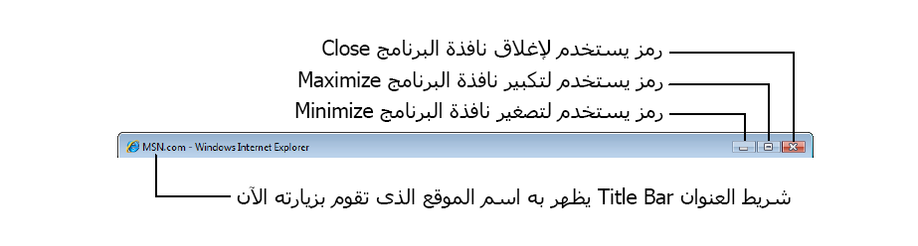
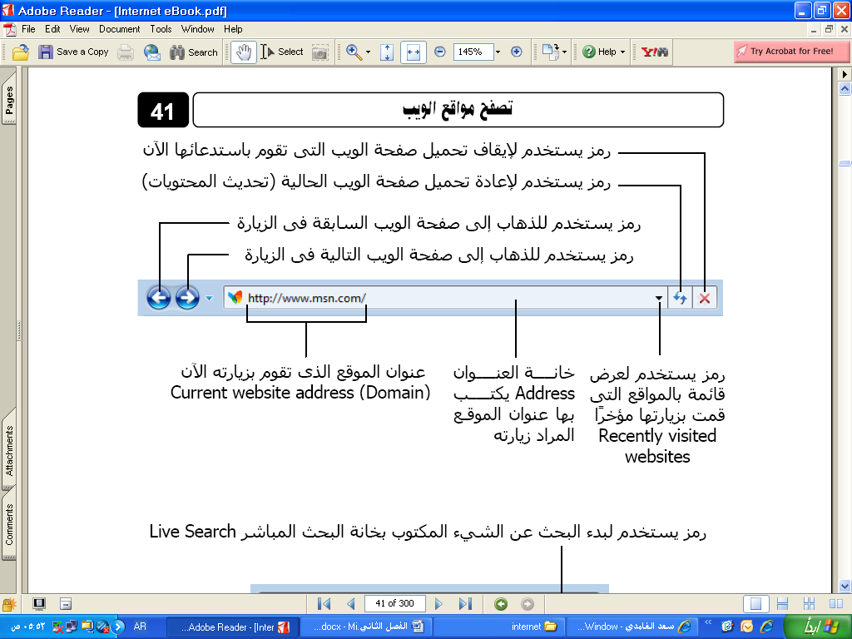
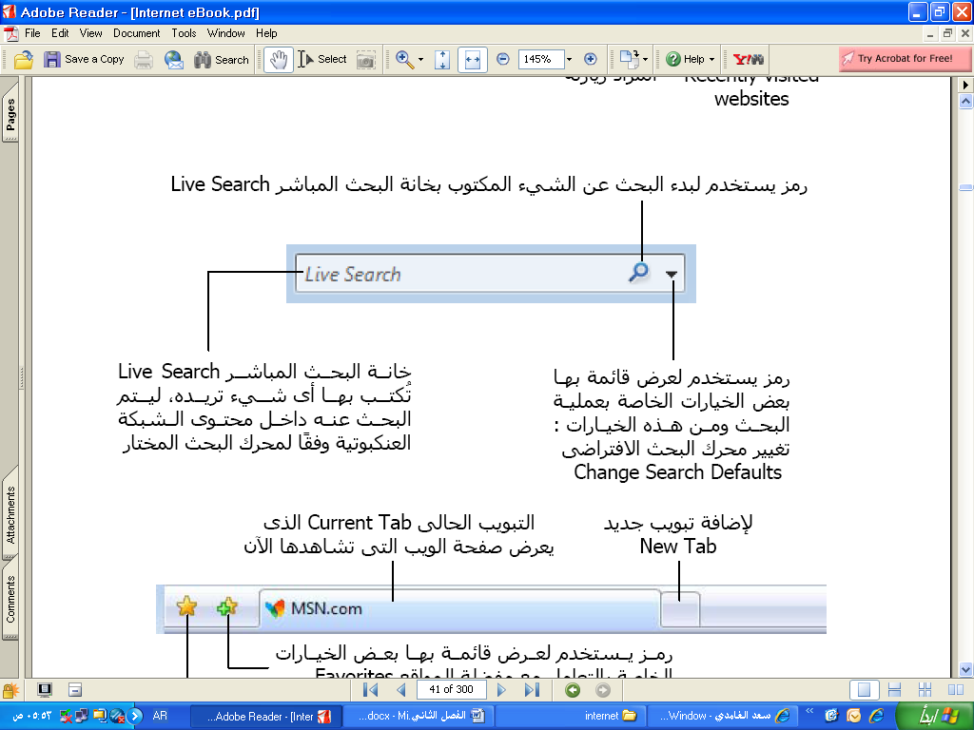
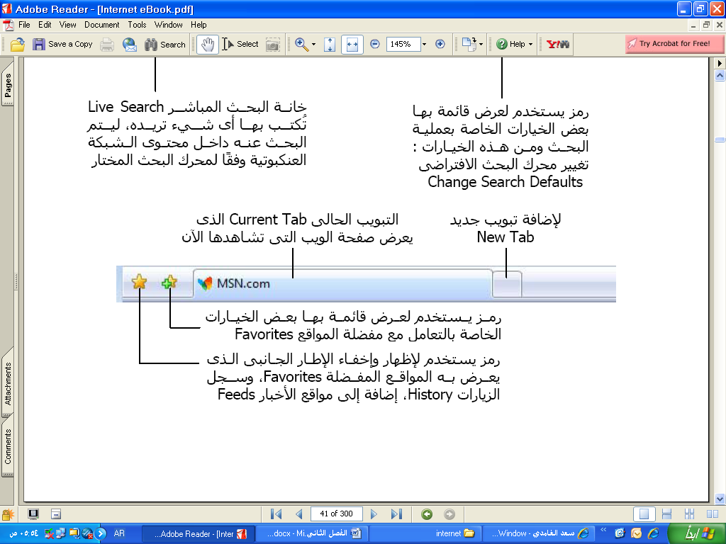
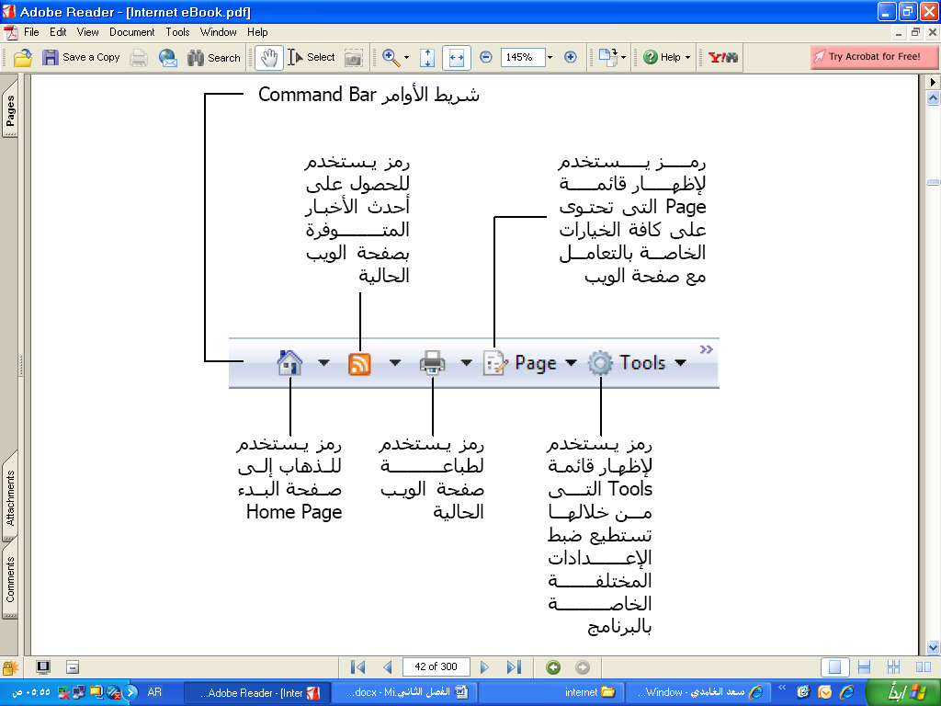
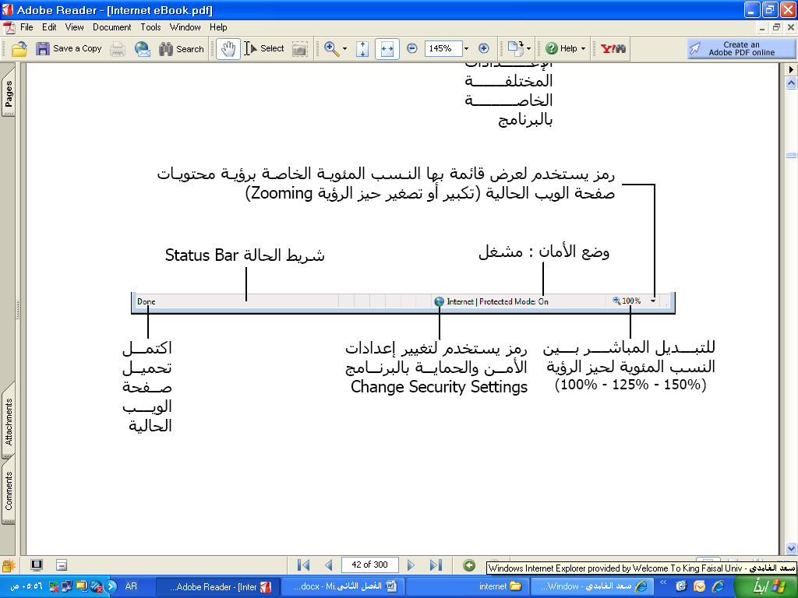

20-New Tab ؟
أ-يستخدم لفتح تبويب جديد دون اغلاق المتصفح
ب- يستخدم لفتح تبويب جديد نفس التبويب المستخدم
ج- يستخدم لفتح تبويب جديد دون اغلاق المتصفح
د- يستخدم لفتح اطار جديد من متصفح الانترنت بنفس الصفحة المستخدمة

21- Duplicate Tab؟
أ-يستخدم لفتح تبويب جديد دون اغلاق المتصفح
ب- يستخدم لفتح تبويب جديد نفس التبويب المستخدم
ج- يستخدم لفتح تبويب جديد دون اغلاق المتصفح
د- يستخدم لفتح اطار جديد من متصفح الانترنت بنفس الصفحة المستخدمة

22- New Tab ؟
أ-يستخدم لفتح تبويب جديد دون اغلاق المتصفح
ب- يستخدم لفتح تبويب جديد نفس التبويب المستخدم
ج- يستخدم لفتح تبويب جديد دون اغلاق المتصفح
د- يستخدم لفتح اطار جديد من متصفح الانترنت بنفس الصفحة المستخدمة

23- New Window؟
أ-يستخدم لفتح تبويب جديد دون اغلاق المتصفح
ب- يستخدم لفتح تبويب جديد نفس التبويب المستخدم
ج- يستخدم لفتح تبويب جديد دون اغلاق المتصفح
د- يستخدم لفتح اطار جديد من متصفح الانترنت بنفس الصفحة المستخدمة

24- New Session؟
أ-يستخدم لفتح اطار جديد من متصفح الانترنت بنفس الصفحة الرئيسية
ب- يستخدم لفتح موقع انترنت
ج- يستخدم لتحرير صفحة الانترنت باستخدام مايكروسوفت الوورد
د- يستخدم لحفظ صفحة الانترنت باسم جديد على جهاز الحاسب

25- Open؟
أ-يستخدم لفتح اطار جديد من متصفح الانترنت بنفس الصفحة الرئيسية
ب- يستخدم لفتح موقع انترنت
ج- يستخدم لتحرير صفحة الانترنت باستخدام مايكروسوفت الوورد
د- يستخدم لحفظ صفحة الانترنت باسم جديد على جهاز الحاسب

26- Edit With MS-W؟
أ-يستخدم لفتح اطار جديد من متصفح الانترنت بنفس الصفحة الرئيسية
ب- يستخدم لفتح موقع انترنت
ج- يستخدم لتحرير صفحة الانترنت باستخدام مايكروسوفت الوورد
د- يستخدم لحفظ صفحة الانترنت باسم جديد على جهاز الحاسب

27- Save As؟
أ-يستخدم لفتح اطار جديد من متصفح الانترنت بنفس الصفحة الرئيسية
ب- يستخدم لفتح موقع انترنت
ج- يستخدم لتحرير صفحة الانترنت باستخدام مايكروسوفت الوورد
د- يستخدم لحفظ صفحة الانترنت باسم جديد على جهاز الحاسب

28- Close Tab؟
أ-يستخدم لاغلاق التبويب المستخدم
ب- يستخدم للتعديل على اعدادات صفحة الانترنت
ج- يستخدم لطباعة صفحة الانترنت
د- يستخدم لمعاينة الصفحة قبل الطباعة

29- Page Setup؟
أ-يستخدم لاغلاق التبويب المستخدم
ب- يستخدم للتعديل على اعدادات صفحة الانترنت
ج- يستخدم لطباعة صفحة الانترنت
د- يستخدم لمعاينة الصفحة قبل الطباعة

30- Print؟
أ-يستخدم لاغلاق التبويب المستخدم
ب- يستخدم للتعديل على اعدادات صفحة الانترنت
ج- يستخدم لطباعة صفحة الانترنت
د- يستخدم لمعاينة الصفحة قبل الطباعة

31- Print Preview؟
أ-يستخدم لاغلاق التبويب المستخدم
ب- يستخدم للتعديل على اعدادات صفحة الانترنت
ج- يستخدم لطباعة صفحة الانترنت
د- يستخدم لمعاينة الصفحة قبل الطباعة

32- Send؟
أ- يستخدم لارسال صفحة الويب للاخرين من خلال الايميل او ارسال الرابط الخاص بالصفحة ، او انشاء اختصار للصفحة على سطح المكتب
ب- يستخدم لعرض معلومات الصفحة
ج- يستخدم لاغلاق متصفح الانترنت
د- يستخدم لقص نص من صفحة موقع الويب
33- Properties؟
أ- يستخدم لارسال صفحة الويب للاخرين من خلال الايميل او ارسال الرابط الخاص بالصفحة ، او انشاء اختصار للصفحة على سطح المكتب
ب- يستخدم لعرض معلومات الصفحة
ج- يستخدم لاغلاق متصفح الانترنت
د- يستخدم لقص نص من صفحة موقع الويب

34- Exit؟
أ- يستخدم لارسال صفحة الويب للاخرين من خلال الايميل او ارسال الرابط الخاص بالصفحة ، او انشاء اختصار للصفحة على سطح المكتب
ب- يستخدم لعرض معلومات الصفحة
ج- يستخدم لاغلاق متصفح الانترنت
د- يستخدم لقص نص من صفحة موقع الويب
35- Cut؟
أ- يستخدم لارسال صفحة الويب للاخرين من خلال الايميل او ارسال الرابط الخاص بالصفحة ، او انشاء اختصار للصفحة على سطح المكتب
ب- يستخدم لعرض معلومات الصفحة
ج- يستخدم لاغلاق متصفح الانترنت
د- يستخدم لقص نص من صفحة موقع الويب

36- Copy؟
أ-يستخدم لنسخ النص من موقع الويب
ب- يستخدم للصق النص المنسوخ او المقص
ج- يستخدم لتحديد كل النصوص والصور في صفحة موقع الويب
د- يستخدم للبحث عن كلمة أو مجموعة كلام داخل صفحة الويب

37- Paste؟
أ-يستخدم لنسخ النص من موقع الويب
ب- يستخدم للصق النص المنسوخ او المقص
ج- يستخدم لتحديد كل النصوص والصور في صفحة موقع الويب
د- يستخدم للبحث عن كلمة أو مجموعة كلام داخل صفحة الويب

38- Select All ؟
أ-يستخدم لنسخ النص من موقع الويب
ب- يستخدم للصق النص المنسوخ او المقص
ج- يستخدم لتحديد كل النصوص والصور في صفحة موقع الويب
د- يستخدم للبحث عن كلمة أو مجموعة كلام داخل صفحة الويب

39- Find on this Page؟
أ-يستخدم لنسخ النص من موقع الويب
ب- يستخدم للصق النص المنسوخ او المقص
ج- يستخدم لتحديد كل النصوص والصور في صفحة موقع الويب
د- يستخدم للبحث عن كلمة أو مجموعة كلام داخل صفحة الويب

40- Toolbars؟
أ-يستخدم لعرض اشرطة الادوات الخاصة بنافذة برنامج متصفح الانترنت
ب- يستخدم لعرض التبويبات بصورة مصغرة
ج- يستخدم لعرض اشرطة الاشتكشاف (المفضلة والمحفوظات)
د- يستخدم للتنقل بين صفحات الموقع الالكتروني والمواقع الاخرى

41- Quick Tabs؟
أ-يستخدم لعرض اشرطة الادوات الخاصة بنافذة برنامج متصفح الانترنت
ب- يستخدم لعرض التبويبات بصورة مصغرة
ج- يستخدم لعرض اشرطة الاشتكشاف (المفضلة والمحفوظات)
د- يستخدم للتنقل بين صفحات الموقع الالكتروني والمواقع الاخرى

42- Explorer Bars؟
أ-يستخدم لعرض اشرطة الادوات الخاصة بنافذة برنامج متصفح الانترنت
ب- يستخدم لعرض التبويبات بصورة مصغرة
ج- يستخدم لعرض اشرطة الاشتكشاف (المفضلة والمحفوظات)
د- يستخدم للتنقل بين صفحات الموقع الالكتروني والمواقع الاخرى

43- Go To؟
أ-يستخدم لعرض اشرطة الادوات الخاصة بنافذة برنامج متصفح الانترنت
ب- يستخدم لعرض التبويبات بصورة مصغرة
ج- يستخدم لعرض اشرطة الاشتكشاف (المفضلة والمحفوظات)
د- يستخدم للتنقل بين صفحات الموقع الالكتروني والمواقع الاخرى

44- Stop؟
أ- يستخدم لايفاف فتح موقع الكتروني
ب- يستخدم لتحديث صفحة الويب
ج- يستخدم لتغير حجم صفحة الويب
د- يستخدم لتغير حجم النص في صفحة الويب
45- Refresh؟
أ- يستخدم لايفاف فتح موقع الكتروني
ب- يستخدم لتحديث صفحة الويب
ج- يستخدم لتغير حجم صفحة الويب
د- يستخدم لتغير حجم النص في صفحة الويب

46- Zoom؟
أ- يستخدم لايفاف فتح موقع الكتروني
ب- يستخدم لتحديث صفحة الويب
ج- يستخدم لتغير حجم صفحة الويب
د- يستخدم لتغير حجم النص في صفحة الويب

47- Text Size؟
أ- يستخدم لايفاف فتح موقع الكتروني
ب- يستخدم لتحديث صفحة الويب
ج- يستخدم لتغير حجم صفحة الويب
د- يستخدم لتغير حجم النص في صفحة الويب

48- Encoding؟
أ-يستخدم لضبط اللغة في صفحة الويب
ب- يستخدم لازالة التنسيقات المستخدمة في صفحة الويب
ج- يستخدم لوضع مؤشر كتابة في صفحة الويب ، وهو مفيد لغايات النسخ
د- يستخدم لعرض اللغة المستخدمة في برمجة صفحة الويب
49- Style؟
أ-يستخدم لضبط اللغة في صفحة الويب
ب- يستخدم لازالة التنسيقات المستخدمة في صفحة الويب
ج- يستخدم لوضع مؤشر كتابة في صفحة الويب ، وهو مفيد لغايات النسخ
د- يستخدم لعرض اللغة المستخدمة في برمجة صفحة الويب

50- Caret Browsing؟
أ-يستخدم لضبط اللغة في صفحة الويب
ب- يستخدم لازالة التنسيقات المستخدمة في صفحة الويب
ج- يستخدم لوضع مؤشر كتابة في صفحة الويب ، وهو مفيد لغايات النسخ
د- يستخدم لعرض اللغة المستخدمة في برمجة صفحة الويب

51- Source؟
أ-يستخدم لضبط اللغة في صفحة الويب
ب- يستخدم لازالة التنسيقات المستخدمة في صفحة الويب
ج- يستخدم لوضع مؤشر كتابة في صفحة الويب ، وهو مفيد لغايات النسخ
د- يستخدم لعرض اللغة المستخدمة في برمجة صفحة الويب

52- Full Screen؟
أ-يستخدم لعرض الصفحة بملء الشاشة F11
ب-يستخدم لاضافة موقع الكتروني الى قائمة المفضلة وهي قائمة تحتوي على بعض المواقع المرغوبة لمستخدم الانترنت
ج- يستخدم لاضافة موقع الكتروني الى شريط المفضلة
د- يستخدم لتنظيم قائمة المفضلة
المحاضرة العاشرة
1- Add to Favorites؟
أ-يستخدم لعرض الصفحة بملء الشاشة F11
ب-يستخدم لاضافة موقع الكتروني الى قائمة المفضلة وهي قائمة تحتوي على بعض المواقع المرغوبة لمستخدم الانترنت
ج- يستخدم لاضافة موقع الكتروني الى شريط المفضلة
د- يستخدم لتنظيم قائمة المفضلة

2- Add to Favorites Bar؟
أ-يستخدم لعرض الصفحة بملء الشاشة F11
ب-يستخدم لاضافة موقع الكتروني الى قائمة المفضلة وهي قائمة تحتوي على بعض المواقع المرغوبة لمستخدم الانترنت
ج- يستخدم لاضافة موقع الكتروني الى شريط المفضلة
د- يستخدم لتنظيم قائمة المفضلة

3- Organizes favorites؟
أ-يستخدم لعرض الصفحة بملء الشاشة F11
ب-يستخدم لاضافة موقع الكتروني الى قائمة المفضلة وهي قائمة تحتوي على بعض المواقع المرغوبة لمستخدم الانترنت
ج- يستخدم لاضافة موقع الكتروني الى شريط المفضلة
د- يستخدم لتنظيم قائمة المفضلة

4- Organizes favorites؟
أ-تستخدم هذه النافذة لتنظيم المواقع المحفوظة في قائمة المفضلة .
ب- يستخدم لانشاء مجلد جديد داخل قائمة المفضلة
ج- يستخدم لتحريك المواقع المحفوظة في قائمة المفضلة الى المجلدات
د- يستخدم لاعادة تسمية المجلدات الموجودة في قائمة المفضلة

5- New Folder؟
أ-تستخدم هذه النافذة لتنظيم المواقع المحفوظة في قائمة المفضلة
ب- يستخدم لانشاء مجلد جديد داخل قائمة المفضلة
ج- يستخدم لتحريك المواقع المحفوظة في قائمة المفضلة الى المجلدات
د- يستخدم لاعادة تسمية المجلدات الموجودة في قائمة المفضلة

6- Move ؟
أ-تستخدم هذه النافذة لتنظيم المواقع المحفوظة في قائمة المفضلة
ب- يستخدم لانشاء مجلد جديد داخل قائمة المفضلة
ج- يستخدم لتحريك المواقع المحفوظة في قائمة المفضلة الى المجلدات
د- يستخدم لاعادة تسمية المجلدات الموجودة في قائمة المفضلة

7- Rename؟
أ-تستخدم هذه النافذة لتنظيم المواقع المحفوظة في قائمة المفضلة
ب- يستخدم لانشاء مجلد جديد داخل قائمة المفضلة
ج- يستخدم لتحريك المواقع المحفوظة في قائمة المفضلة الى المجلدات
د- يستخدم لاعادة تسمية المجلدات الموجودة في قائمة المفضلة

8- Delete ؟
أ-يستخدم لحذف المجلد
ب- يستخدم لاغلاق النافذة الخاصة بتنظيم قائمة المفضلة
ج- يستخدم هذا الامر لحذف المحفوظات والملفات المؤقتة وملفات تعريف الارتباط وغيرها .
د- يعتبر هذا الامر من الاوامر المهمة في تصفح الانترنت وخاصة اذا تم استخدام اجهزة اخرى لتصفح الانترنت او من خلال مقاهي الانترنت ، حيث يعمل هذا الامر الى عدم ترك اي اثر لك ( المحفوظات ، المواقع التي تم زياراتها ، العناوين المستخدمة ، كلمات المرور المستخدمة ) اثناء تصفح الانترنت ، بحيث لا يستطيع اي شخص يستخدم الجهاز بعدك من معرفة المواقع والعناوين التي قمت بزيارتها او المعلومات التي بحثت عنها . ولكن تأكد من تشغيل الامر قبل استخدام المتصفح

9- Close؟
أ-يستخدم لحذف المجلد
ب- يستخدم لاغلاق النافذة الخاصة بتنظيم قائمة المفضلة
ج- يستخدم هذا الامر لحذف المحفوظات والملفات المؤقتة وملفات تعريف الارتباط وغيرها
د- يعتبر هذا الامر من الاوامر المهمة في تصفح الانترنت وخاصة اذا تم استخدام اجهزة اخرى لتصفح الانترنت او من خلال مقاهي الانترنت ، حيث يعمل هذا الامر الى عدم ترك اي اثر لك ( المحفوظات ، المواقع التي تم زياراتها ، العناوين المستخدمة ، كلمات المرور المستخدمة ) اثناء تصفح الانترنت ، بحيث لا يستطيع اي شخص يستخدم الجهاز بعدك من معرفة المواقع والعناوين التي قمت بزيارتها او المعلومات التي بحثت عنها . ولكن تأكد من تشغيل الامر قبل استخدام المتصفح

10- Delete Browsing History؟
أ-يستخدم لحذف المجلد
ب- يستخدم لاغلاق النافذة الخاصة بتنظيم قائمة المفضلة
ج- يستخدم هذا الامر لحذف المحفوظات والملفات المؤقتة وملفات تعريف الارتباط وغيرها .
د- يعتبر هذا الامر من الاوامر المهمة في تصفح الانترنت وخاصة اذا تم استخدام اجهزة اخرى لتصفح الانترنت او من خلال مقاهي الانترنت ، حيث يعمل هذا الامر الى عدم ترك اي اثر لك ( المحفوظات ، المواقع التي تم زياراتها ، العناوين المستخدمة ، كلمات المرور المستخدمة ) اثناء تصفح الانترنت ، بحيث لا يستطيع اي شخص يستخدم الجهاز بعدك من معرفة المواقع والعناوين التي قمت بزيارتها او المعلومات التي بحثت عنها . ولكن تأكد من تشغيل الامر قبل استخدام المتصفح

11- InPrivate Browsing؟
أ-يستخدم لحذف المجلد
ب- يستخدم لاغلاق النافذة الخاصة بتنظيم قائمة المفضلة
ج- يستخدم هذا الامر لحذف المحفوظات والملفات المؤقتة وملفات تعريف الارتباط وغيرها .
د- يعتبر هذا الامر من الاوامر المهمة في تصفح الانترنت وخاصة اذا تم استخدام اجهزة اخرى لتصفح الانترنت او من خلال مقاهي الانترنت ، حيث يعمل هذا الامر الى عدم ترك اي اثر لك ( المحفوظات ، المواقع التي تم زياراتها ، العناوين المستخدمة ، كلمات المرور المستخدمة ) اثناء تصفح الانترنت ، بحيث لا يستطيع اي شخص يستخدم الجهاز بعدك من معرفة المواقع والعناوين التي قمت بزيارتها او المعلومات التي بحثت عنها . ولكن تأكد من تشغيل الامر قبل استخدام المتصفح

12- Reopen Last Browsing Session ؟
أ-يستخدم لاعادة فتح اخر موقع تم تصفحة او زيارته
ب- يستخدم هذا الامر لمنع موفري المحتوى على شبكة الإنترنت من جمع المعلومات الخاصة بمستخدم الانترنت وعن المواقع التي يتم زيارتها
ج- يستخدم لتحديد المواقع التي تريد منعها او السماح لها بمشاركة بياناتك مع المواقع الاخرى .
د- تستخدم لايقاف الفقاعات المنبثقة التي تظهر في صفحة الويب اثناء تصفح بعض المواقع . وهي بعض الشاشات التي تخرج في صفحة الويب بشكل عشوائي ، وفي الغالب تكون هذه الشاشات غير موثوقة

13- InPrivate Filtering ؟
أ-يستخدم لاعادة فتح اخر موقع تم تصفحة او زيارته
ب- يستخدم هذا الامر لمنع موفري المحتوى على شبكة الإنترنت من جمع المعلومات الخاصة بمستخدم الانترنت وعن المواقع التي يتم زيارتها
ج- يستخدم لتحديد المواقع التي تريد منعها او السماح لها بمشاركة بياناتك مع المواقع الاخرى .
د- تستخدم لايقاف الفقاعات المنبثقة التي تظهر في صفحة الويب اثناء تصفح بعض المواقع . وهي بعض الشاشات التي تخرج في صفحة الويب بشكل عشوائي ، وفي الغالب تكون هذه الشاشات غير موثوقة
14- InPrivate Filtering Settings؟
أ-يستخدم لاعادة فتح اخر موقع تم تصفحة او زيارته
ب- يستخدم هذا الامر لمنع موفري المحتوى على شبكة الإنترنت من جمع المعلومات الخاصة بمستخدم الانترنت وعن المواقع التي يتم زيارتها
ج- يستخدم لتحديد المواقع التي تريد منعها او السماح لها بمشاركة بياناتك مع المواقع الاخرى .
د- تستخدم لايقاف الفقاعات المنبثقة التي تظهر في صفحة الويب اثناء تصفح بعض المواقع . وهي بعض الشاشات التي تخرج في صفحة الويب بشكل عشوائي ، وفي الغالب تكون هذه الشاشات غير موثوقة

15- Pop-up Blocker؟
أ-يستخدم لاعادة فتح اخر موقع تم تصفحة او زيارته
ب- يستخدم هذا الامر لمنع موفري المحتوى على شبكة الإنترنت من جمع المعلومات الخاصة بمستخدم الانترنت وعن المواقع التي يتم زيارتها
ج- يستخدم لتحديد المواقع التي تريد منعها او السماح لها بمشاركة بياناتك مع المواقع الاخرى
د- تستخدم لايقاف الفقاعات المنبثقة التي تظهر في صفحة الويب اثناء تصفح بعض المواقع . وهي بعض الشاشات التي تخرج في صفحة الويب بشكل عشوائي ، وفي الغالب تكون هذه الشاشات غير موثوقة

16- Compatibility View Settings؟
أ- يستخدم للتوافق مع المواقع القديمة التي لا تدعم المتصفح الجديد بعنى اخر امكانية فتح بعض الصفحات التي تكون مكتوبة ببرامج تصميم قديمة . الجيد ان المتصفح يستخدمها تلقائيا ويسمح بتطبيقها حسب الرغبة
ب- تستخدم لفتح خيارات واعدادات برنامج متصفح الانترنت
ج- يستخدم لتحديد المواقع التي تريد منعها او السماح لها بمشاركة بياناتك مع المواقع الاخرى .
د- تستخدم لايقاف الفقاعات المنبثقة التي تظهر في صفحة الويب اثناء تصفح بعض المواقع . وهي بعض الشاشات التي تخرج في صفحة الويب بشكل عشوائي ، وفي الغالب تكون هذه الشاشات غير موثوقة
17- Internet Options؟
أ- يستخدم للتوافق مع المواقع القديمة التي لا تدعم المتصفح الجديد بعنى اخر امكانية فتح بعض الصفحات التي تكون مكتوبة ببرامج تصميم قديمة . الجيد ان المتصفح يستخدمها تلقائيا ويسمح بتطبيقها حسب الرغبة
ب- تستخدم لفتح خيارات واعدادات برنامج متصفح الانترنت
ج- يستخدم لتحديد المواقع التي تريد منعها او السماح لها بمشاركة بياناتك مع المواقع الاخرى .
د- تستخدم لايقاف الفقاعات المنبثقة التي تظهر في صفحة الويب اثناء تصفح بعض المواقع . وهي بعض الشاشات التي تخرج في صفحة الويب بشكل عشوائي ، وفي الغالب تكون هذه الشاشات غير موثوقة

18- هو خيار متقدم عن البرامج السابقة لمتصفح الانترنت والمعروف بعامل تصفية الخداع؟
أ-smartScreen filter
ب- افيرا
ج- جدار الحماية
د- جميع ماذكر
19- هو عبارة عن ملفات نصية صغيرة الحجم يتم حفظ بعض المعلومات التي تفيد المواقع في التعرف عليك ؟
أ-smartScreen filter
ب- افيرا
ج- جدار الحماية
د- ملفات تعريف الارتباط

20- يستخدم هذا الامر اما لحفظ او حذف البيانات الموجودة في الملفات المؤقتة وملفات الارتباط الخاصة بك في المواقع التي تم اضافتها في قائمة المفضلة ، على سبيل المثال حفظ كلمة المرور الخاصة بزيارة بعض المنتديات ؟
أ-حفظ البيانات الخاصة بالمواقع الموجودة بالمفضلة
ب- ملفات الانترنت المؤقتة
ج- المحفوظات
د- بيانات النماذج

21- تشمل هذه الملفات الصور والعناصر الموجودة بصفحات الويب ، والهدف من تخزين هذه الملفات بجهاز الحاسب هو جعل صفحات الويب يتم تحميلها وفتحها بشكل اسرع في المرات القادمة للتصفح ؟
أ-حفظ البيانات الخاصة بالمواقع الموجودة بالمفضلة
ب- ملفات الانترنت المؤقتة
ج- المحفوظات
د- بيانات النماذج

22- تكمن الفائدة الأساسية لهذه الملفات في توفير سجل لزيارات المواقع ، بحيث يمكن للمستخدم استدعاء أي موقع ويب سبق زيارته من سجل الزيارات المواقع ، بدلاً من كتابه العنوان الخاص به ؟
أ-حفظ البيانات الخاصة بالمواقع الموجودة بالمفضلة
ب- ملفات الانترنت المؤقتة
ج- المحفوظات
د- بيانات النماذج

23- يستخدم هذا الامر لحذف ملفات تعريف الارتباط التي يحفظ بها المعلومات التي تقوم بملئها داخل خانات إحدى النماذج الخاصة بصفحة ويب ؟
أ-حفظ البيانات الخاصة بالمواقع الموجودة بالمفضلة
ب- ملفات الانترنت المؤقتة
ج- المحفوظات
د- بيانات النماذج

24- يستخدم هذا الامر لحذف ملفات تعريف الارتباط الخاصة بتسجيل كلمات المرور او تسجيل الدخول الى احدى المواقع التي تم زيارتها سابقاً؟
أ-حذف كلمات المرور
ب- البيانات الخاصة
ج- المحفوظات
د- بيانات النماذج

25- يعمل هذا الخيار على حذف بعض ملفات تعريف الارتباط للمواقع التي يستخدم بها نظام منع الاحتفاظ بلمات الارتباط ؟
أ-حذف كلمات المرور
ب- البيانات الخاصة
ج- المحفوظات
د- بيانات النماذج

26-هي احد اقوى مميزات متصفح الانترنت8 ويتم ظهورها عند تحديد نص معين في صفحة الويب بحيث تفتح لك قائمة بمميزات جديدة وتعطيك الكثير من الخدمات دون الحاجة لتغير الصفحة؟
أ-حذف كلمات المرور
ب-المسرعات Acceleratord
ج- المحفوظات
د- بيانات النماذج

المحاضرة الحادية عشر والثانية عشر
ا-هونظام يتيح لنا إرسال واستقبال الرسائل الالكترونية عبر الانترنت في وقت لايتعدى بضع ثواني؟
أ-الرسائل الخاصة في المنتديات
ب-البريد الالكتروني
ج-اليوتيوب
د-تويتر
2-username تعبر عن؟
أ-علامه خاصة ترمز الى البريد الالكتروني
ب-تمثل الامتداد لعنوان الموقع الخاص بمزود خدمة البريد الالكتروني
ج-تمثل اسم مزود خدمة البريد الالكتروني
د-لاشيء مما ذكر

3-@ تعبر عن؟
أ-علامه خاصة ترمز الى البريد الالكتروني
ب-تمثل الامتداد لعنوان الموقع الخاص بمزود خدمة البريد الالكتروني
ج-تمثل اسم مزود خدمة البريد الالكتروني
د-لاشيء مما ذكر

4-mailprovider تعبر عن؟
أ-علامه خاصة ترمز الى البريد الالكتروني
ب-تمثل الامتداد لعنوان الموقع الخاص بمزود خدمة البريد الالكتروني
ج-تمثل اسم مزود خدمة البريد الالكتروني
د-لاشيء مما ذكر
5- لكتابة رسالة جديدة نستخدم زر ؟
أ-جديدnew
ب-ارسال send
ج-add to contacts
د-attachment

6- لـإرفاق بعض الملفات والصور نستخدم زر؟
أ-جديدnew
ب-ارسال send
ج-add to contacts
د-attachment
7- لرد على الرسائل الواردة نستخدم زر؟
أ-Reply
ب-ارسال send
ج-forward
د-junk
8- لتمرير الرسالة الى بعض الجهات نستخدم زر؟
أ-Reply
ب-ارسال send
ج-forward
د-junk
9- يتم وضع فيها الرسائل الغير مرغوبه فيها والتي تحمل مخاطر؟
أ-Reply
ج-forward
د-junk
10-لتغير اعدادت البريد الالكتروني نستخدم زر؟
أ-Reply
ب-options
ج-forward
د-junk
11- يستخدم لتسجيل الخروج من البريد الالكتروني؟
أ-sing out
ب-options
ج-forward
د-junk
12- في اغلب الاحيان عندما يقوم بعض الاشخاص باارسال لك رساله تصل الى؟
أ-Reply
ب-options
ج-inbox
د-junk
13- يعد من أهم الادوات التي يجيب على مستخدم شبكة الانترنت ان يمتلكة ؟
أ-المتصفح
ب-البريد الالكتروني
ج-موقع شخصي خاص به
د-لاشيء مما ذكر
14- اذا تريد ارسال رسالة جديدة لعدة اشخاض يتم استخدام زر؟
أ-Reply
ب-to
ج-inbox
د-junk
15- من احد الاجراءت التي قد تستخدم في حالة نسيان كلمة البريد الالكتروني ؟
أ-السؤال السري
ب-البريد الالكتروني البديل
ج-أ+ب
د- لاشيء مما ذكر

المحاضرة الثالثة عشر
1-محرك البحث هو؟
أ- هو عبارة عن موقع الكتروني يحتوي على برنامج حاسوبي مصمم للمساعدة في العثور على مستندات مخزنة على شبكة الانترنت أو على حاسوب شخصي
ب- هو برنامج يُتيح للمُستخدِمين البحثَ عن كلمات محددة ضمن مصادر الإنترنت المختلفة
ج-أ+ب
د- لاشيء مماذكر

2- يتألف محرك البحث من؟
أ- برنامج العنكبوت .(spider program)
ب- برنامج المُفهرِس .(indexer program)
ج- برنامج محرك البحث
د- جميع ماذكر

3-يستخدم لإيجاد صفحات جديدة على الويب لإضافتها، ويسمى هذا البرنامج أيضاً الزاحف؟
أ- برنامج العنكبوت .(spider program)
ب- برنامج المُفهرِس .(indexer program)
ج- برنامج محرك البحث
د- جميع ماذكر

4- هو قاعدة بيانات (database) ضخمة تُوَصِّف صفحات الويب، وتَعتمد في هذا التوصيف على المعلومات التي حَصَلت عليها من برنامج العنكبوت؟
أ- برنامج العنكبوت .(spider program)
ب- برنامج المُفهرِس .(indexer program)
ج- برنامج محرك البحث
د- جميع ماذكر

5- إذ يأخذ هذا البرنامج الكلمة المفتاحية ويبحث عن صفحات الويب التي تحقق الاستعلام الذي كونه برنامج المُفهرس في قاعدة بيانات الفهرس (index database)، ثم تُعرَض نتيجة البحث المتمثلة بصفحات الويب التي طلبها المُستخدِم في نافذة المُستعرض .(Browser Window)؟
أ- برنامج العنكبوت .(spider program)
ب- برنامج المُفهرِس .(indexer program)
ج- برنامج محرك البحث
د- جميع ماذكر

6- من امثلة اشهر محركات البحث؟
أ-yahoo
ب-google
ج-Lycos
د-جميع ماذكر
7- من أهم عوامل البحث في استخدام محركات البحث؟
أ- العوامل أو ( المعاملات ) المنطقية
ب- البحث بالجمع أو الاستثناء
ج- الجمل الكاملة
د-جميع ماذكر
8- يُعَدُّ دليل الويب (Web directory)، أو المُرشد أو الكتالوج (catalogue or guide)، وسيلةً أخرى للبحث عن المعلومات في شبكة الويب العالمية ؟
أ- برنامج العنكبوت .(spider program)
ب- برنامج المُفهرِس .(indexer program)
ج- برنامج محرك البحث
د- أدلة البحث

9- يحث هذا المعامل محرك البحث على البحث عن معلومات في صفحة يجب أن تكون موجودة بهما الكلمتين المراده؟
أ- AND NOT
ب- NEAR
ج- OR
د- and
10- يحث هذا المعامل محرك البحث على البحث عن معلومات في صفحة تشتمل على أحد تلك الكلمتين؟
أ- AND NOT
ب- NEAR
ج- OR
د- and

11- يحث هذا المعامل محرك البحث على تحري الملفات التي تحتوي على حدي البحث بحيث لا يتجاوز البعد بينهما عدداً معينا من الكلمات؟
أ- AND NOT
ب- NEAR
ج- OR
د- and

12-يحث هذا المعامل محرك البحث على عدم عرض أي صفحة تحتوي على الكلمة الأولى ولا تحتوي على الكلمة الثانية ، أي أنه يستخدم بين حدين للبحث عن المواد أو الصفحات التي تحتوي على الحد الأول ولا تحتوي على الحد الثاني؟
أ- AND NOT
ب- NEAR
ج- OR
د- and
13- تستخدم عندما يرغب الباحث في استخدام أكثر من معامل منطقي في بناء استعلام البحث ؟
أ- AND NOT
ب-الأقواس
ج- OR
د- and
14- توضع إشارة بين الكلمات المفتاحية المطلوب إيجاد ما يرتبط بها على الإنترنت وهو شبيه بالمعامل (and)؟
أ-الجمع ( + )
ب- الطرح ( - )
ج- الأقواس ( )
د-لاشيء مما ذكر
15- توضع إشارة بين الكلمات المفتاحية من أجل استثناء النتائج التي تحوي الكلمة التالية لهذه الإشارة من قائمة نتائج البحث وهو شبيه بالمعامل(or)؟
أ-الجمع ( + )
ب- الطرح ( - )
ج- الأقواس ( )
د-لاشيء مما ذكر
المحاضرة الرابعة عشر
1-سلبيات الشبكات الاجتماعية؟
أ-إدمان الجلوس عليها مما يعطّل الكثير من الأعمال
ب-نشره الأكاذيب ولأفكار الضالة مثل ترويج العنف والمشاركة فيه، و الجنس والتورط فيه
ج-فتور الحس الأخلاقي
د-جميع ماذكر
2-هوعبارة عن موقع شبكة اجتماعية على شبكة الانترنت يمكن الدخول إليه مجاناً وتديره شركة محدودة المسئولية كملكية خاصة لها. فالمستخدمون بإمكانهم الانضمام إلى الشبكات التي تنظمها المدينة أو جهة العمل أو المدرسة أو الإقليم، وذلك من أجل الاتصال بالآخرين والتفاعل معهم. كذلك، يمكن للمستخدمين إضافة أصدقاء إلى قائمة أصدقائهم وإرسال الرسائل إليهم، وأيضًا تحديث ملفاتهم الشخصية وتعريف الأصدقاء بأنفسهم؟
أ-الفيس بوك
ب-التويتر
ج-يوتيوب
د-لاشيء مماذكر
3-هو موقع شبكات اجتماعية على شبكة الانترنت يقدم خدمة تدوين مصغر والتي تسمح لمستخدميه بإرسال تحديثات Tweets عن حالتهم بحد أقصى 140 حرف للرسالة الواحدة؟
أ-الفيس بوك
ب-التويتر
ج-يوتيوب
د-لاشيء مماذكر
4- هو موقع اجتماعي على شبكة الانترنت متخصص بمشاركة الفيديو بحيث يسمح للمستخدمين برفع ومشاهدة ومشاركة مقاطع الفيديو بشكل مجاني؟
أ-الفيس بوك
ب-التويتر
ج-يوتيوب
د-لاشيء مماذكر
5-من ايجابيات الشبكات الاجتماعية؟
أ-تحفز على التفكير الإبداعي وبأنماط وطرق مختلفة بسبب التواصل مع أشخاص مثقفين ومن بيئات مختلفة
ب-تعمق مفهوم المشاركة والتواصل مع الآخرين وتعلم أساليب تواصل الفعال
ج-تساعد في التوصل على الأخبار والأحداث أولا بأول
د-جميع ماذكر

تم ولله الحمد / دعواتكم يالغاليين☺

